БАРС
Блок для автоматизации ректификации со стабилизатором напряжения.
Руководство по эксплуатации.
Ред. 1.4
10.2018

Оглавление
Введение. 3
1. Назначение. 3
2. Техника безопасности. 4
3. Технические характеристики: 4
4. Схема подключения БАРС. 6
4.1 Подключение силовой части. 6
4.2 Подключение датчиков температуры DS18x20. 6
4.3 Подключение дискретных входов. 6
4.4 Подключение аналогового входа (преобразователь давления). 7
4.5 Аварийное отключение питания. 7
4.6 Подключение исполнительных механизмов. 7
4.7 Подключение к USB для обновления прошивки. 8
4.8 Схема электрическая принципиальная. 9
4.8.1 Плата контроллера 11
4.8.2 Интерфейсная часть. 12
5. Описание функций БАРС. 13
5.1 Основное меню. 13
5.2 Настройка каналов температуры 14
5.3 Условия останова. 14
5.4 Уставки нагрева и дисплея 14
5.5 Уставки отбора. 15
5.6 Настройки дискретных входов и выходов. 18
5.7 Преобразователь давления в кубе. 18
5.8 Сохранение конфигураций в энергонезависимой памяти. 18
Приложение А. Внешний вид в сборе. 20

Введение.

Данное Руководство по эксплуатации (РЭ) предназначено для ознакомления с устройством, принципом действия, конструкцией и применением блока автоматической ректификации со стабилизацией (БАРС).
Использование прибора может производиться только квалифицированным специалистом после прочтения данного РЭ.

Назначение.

Блок автоматической ректификации (БАРС) предназначен для автоматизации процесса ректификации, дистилляции с поддержанием стабильного напряжения на ТЭНе. Может применятся как вспомогательное оборудования для варки сусла, с заданием температуры и временем.
Представляет собой моноблок с графическим дисплеем и клавиатурой на 4 клавиши.
Дисплей может быть один из двух типов:
- монохромный 48х84;
-цветной 240х320.

Техника безопасности.

При неправильном применении существует риск поражения электрическим током и возгорании оборудования. Пользователь должен точно понимать что делает и иметь достаточную квалификацию, использовать проводники допустимого сечения и надежной изоляцией, обеспечить безопасность дополнительными средствами защиты в зависимости от условий применений, ограничить доступ к оборудованию посторонних лиц, устанавливать оборудование в специализированном помещении и применять другие необходимые меры безопасности.
БАРС изготовлен радиолюбителем. Не проходил никаких официальных испытаний. Не имеет лицензий и пр. Не может поставляться как законченное оборудование, пользователь производит окончательную сборку сам и принимает на себя полную ответственность за возможный ущерб при нештатных ситуациях.
Разработчик не несет абсолютно никакой ответственности за причиненный ущерб при эксплуатации БАРСа.
Данное РЭ может не отображать всех нюансов условий эксплуатации БАРСа.
Если пользователь не согласен с таким условиями, то он не может применять БАРС.

Технические характеристики:

- питание 220В 50Гц;
- стабилизированное напряжение на ТЭНе задается методом фазового регулирования с дискретностью 0.1В (подключается внешний симистор);
- допустимая мощность ТЭНа ограничивается типом подключенного симистора, максимальная сила тока в цепи управления симистором не более 1А (для снижения помех рекомендуется устанавливать ТЭН не более 3кВт, дополнительно можно подключить разгонный ТЭН к дискретному выходу через электромеханическое или твердотельное реле);
- измерение (RMS) и стабилизация (фазовый ШИМ) напряжения на ТЭН с дискретностью 0.1В, нестабильность измерения <0.2В, погрешность измерения в диапазоне (50…220)В - <0.5В, доп. погрешность не определялась;
- тип дискретных выходов, в том числе для управления отбором - открытый сток, до 100 В и до 1А (в постоянном режиме);
- выход ШИМ для управления сервоприводом 3.3В, 50 Гц, длительность импульса (0.5... 2.5) мс, назначение сервопривода - управление распределителем потока жидкости;
- два дискретных выхода открытый сток для управления дополнительного оборудования (например клапан охлаждающей жидкости);
- три дискретных входа для подключения датчиков типа сухой контакт;
- - трехпроводная линия 1-Wire, для подключения до 8 датчиков температуры DS1820, DS18S20, DS18B20;
- - дискретность измерения температуры 0.1гр.Ц при использовании DS18B20. Неисправный (отсутствующий) датчик отображает температуру 150 ⁰С.
- USB для обновления прошивки;
- встроенный внутрь датчик атмосферного давления BMP180;
- встроенный звуковой оповещатель;
- пять режимом отбора продукта. Режимы отбора могут быть запущены серией, т.е. при окончании одного режима, автоматически запускается следующий. Кроме того, серия отборов может быть запущена автоматически;
- восемь уставок задания напряжения, для каждой уставки можно задать напряжение из диапазона (20…250)В;
- аварийной отключение при нештатной ситуации или достижения критерия окончания отбора;
- автоматическое распределение продукта в разную приемную тару при использовании сервопривода;
- аналоговый вход для измерения давления в кубе;
- аварийный дискретный выход типа TTL 3.3В для отключения сетевого питания при пробое симистора.

Схема подключения БАРС.

Подключение силовой части.
Питание БАРС производится от 220В 50Гц. Мощные силовые провода подключаются только к внешнему симистору. Существенная реактивная нагрузка на симисторе не допускается. Для снижения помех рекомендуется установить конденсатор C1 и реактор L1. Реактор выполнить из ферритового тороидального сердечника (или ферритового фильтра) с двумя-тремя витками провода с сечением соответствующее нагрузке.
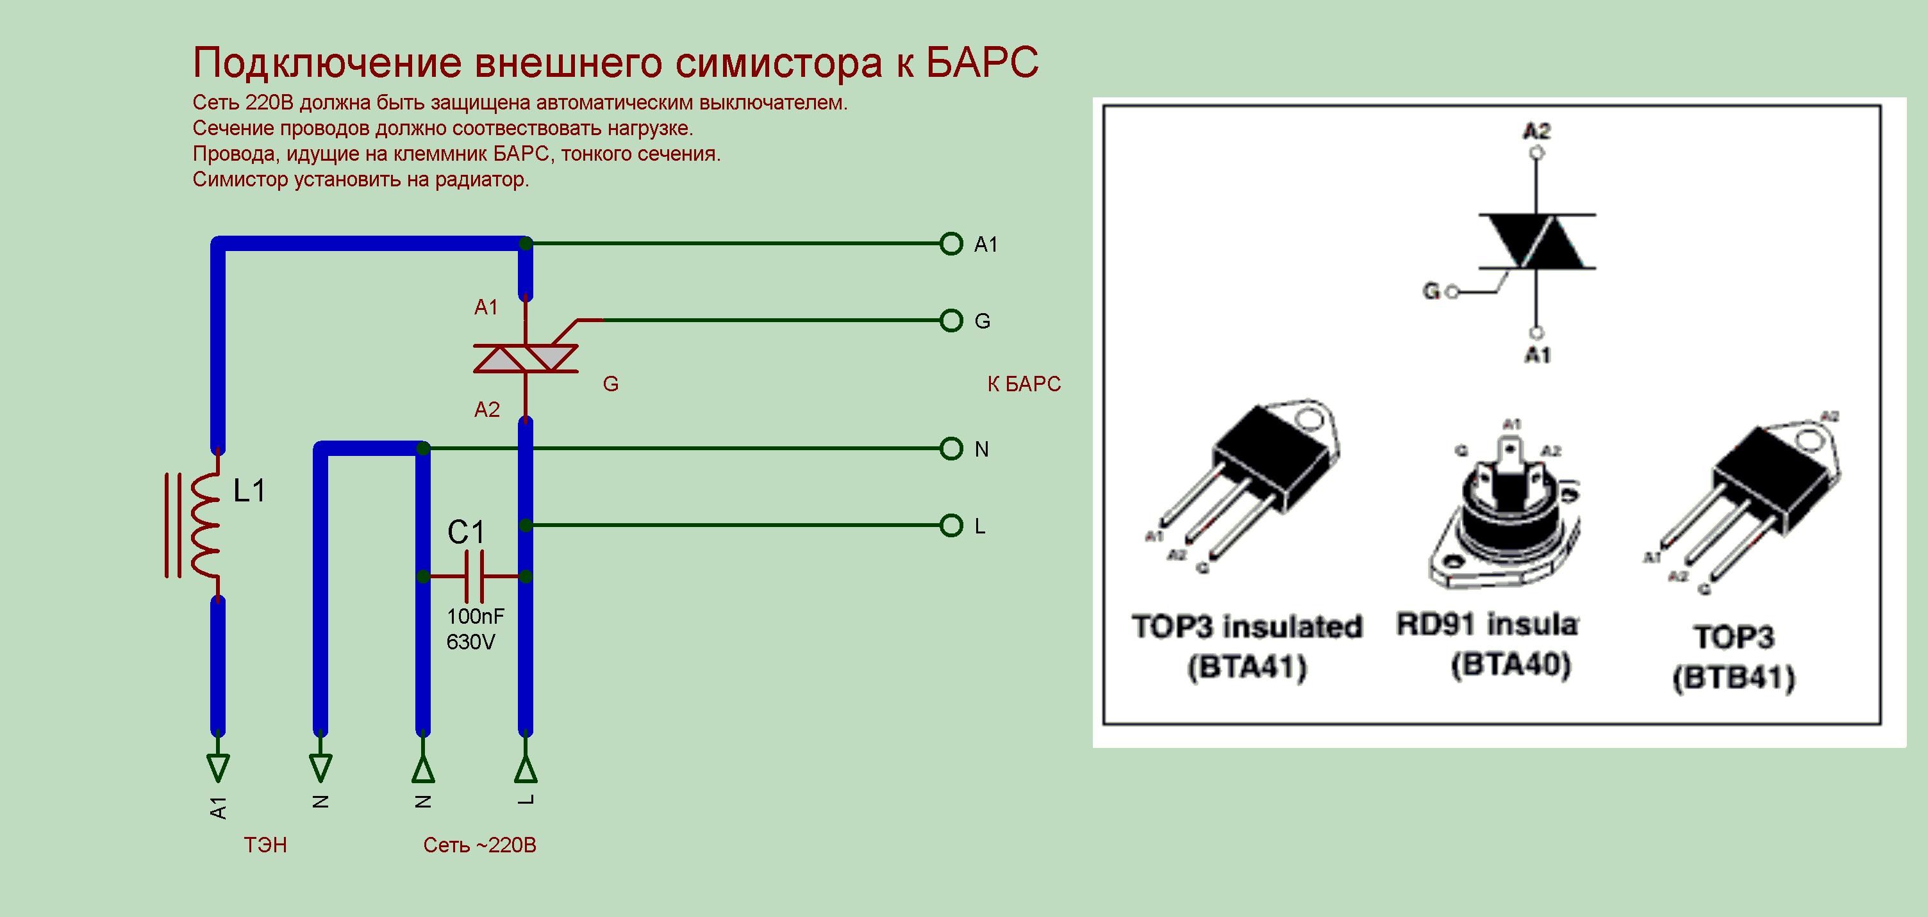

Подключение датчиков температуры DS18x20.
Все датчики температуры подключаются на одну линию 1-wire параллельно по трехпроходной схеме. Название выводов трехконтактного разъема (+5, DQ, GND).

Подключение дискретных входов.
Напряжение в разомкнутом состоянии 5В. Сила тока в замкнутом состоянии не более 500мкА.
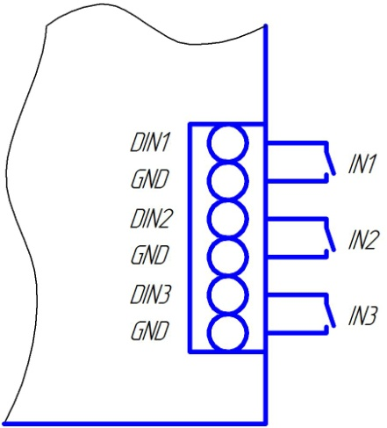

Подключение аналогового входа (преобразователь давления).
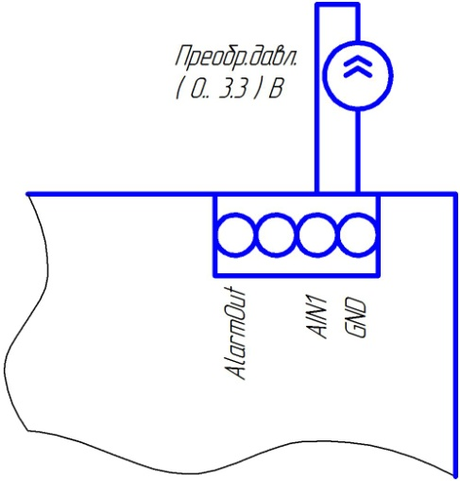

Аварийное отключение питания.
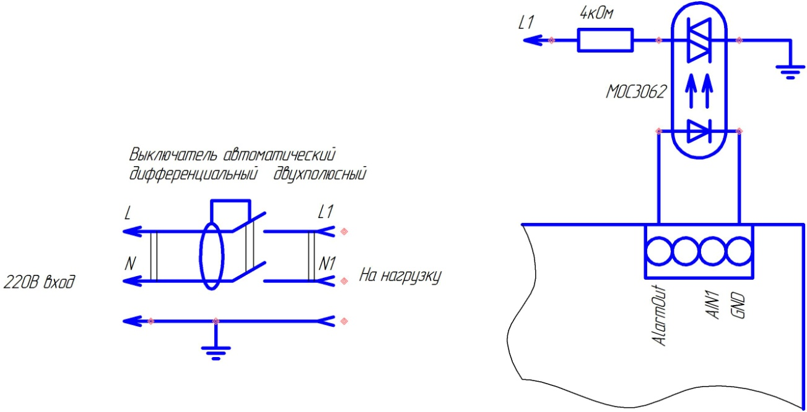
* При отсутствии защитного заземления, вывод оптосимистора вместо «земли» подключить к N (именно к N, а не к N1).

Подключение исполнительных механизмов.

Ниже приведен один из вариантов подключения исполнительных механизмов с применением внешнего БП на 12В.
Подключение + внешнего БП к разъему Uextern включает схему диоды для защиты от обратного импульса индукции.
Вывод +5В, можно тоже задействовать. Однако надо помнить, что данные +5В питают все устройство и подключение мощной и (или) шумящей нагрузки может повлиять работу, вплоть до выхода из строя БАРСа.
Так как сервопривод имеет допустимое питание до 6В, то напряжение от внешнего БП нужно снизить до допустимого. При отсутствии постоянной нагрузки на сервоприводе, можно применять линейные стабилизаторы (например 7805).
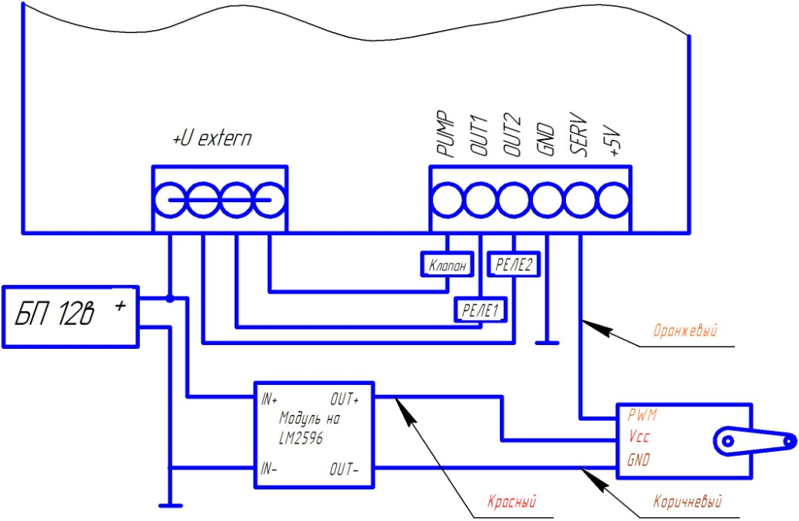

Подключение к USB для обновления прошивки.
Подключение к USB используется для обновления прошивки микроконтроллера БАРС. В штатном режиме при подключении к компьютеру устройство не определяется.
Для того чтобы обновить прошивку нужно следующее:
- полностью обесточить БАРС;
- установить перемычку на разъем для подключения датчиков температуры на линии DQ и GND (можно воспользоваться установленным на плате джампером);
- шнуром microUSB подключить плату контроллера к компьютеру;
- дождаться пока Windows установит драйвер. Устройство распознается как HID, т.е. драйвер самому устанавливать не надо;
- запустить приложение BARS_UPDATER;
- нажать кнопку ID(необязательно), Должен считаться уникальный идентификатора микроконтроллера (так можно проверить наличие связи с устройством);
- нажать кнопку "открыть файл". Выбрать файл с прошивкой (расширение *.bars);
- отключить USB;
- убрать перемычку;
- включить БАРС в штатном режиме.

Схема электрическая принципиальная.
Конструктивно БАРС выполнен из трех модулей: силовая плата, плата микроконтроллера и интерфейсная часть.Силовая плата.

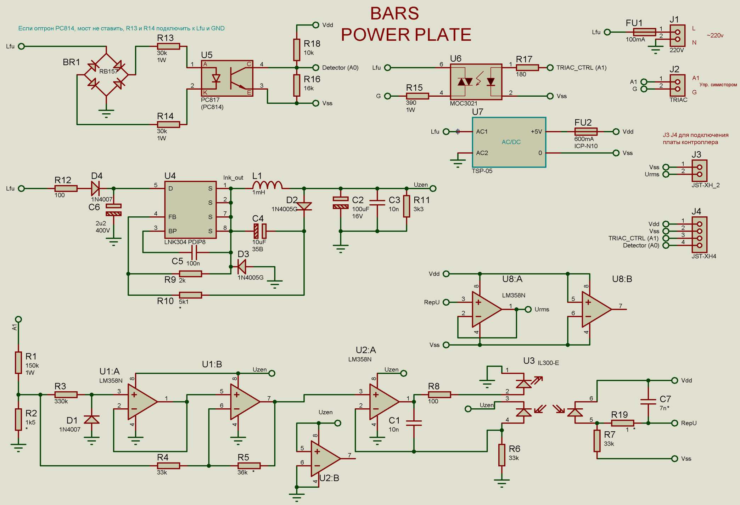

Плата контроллера
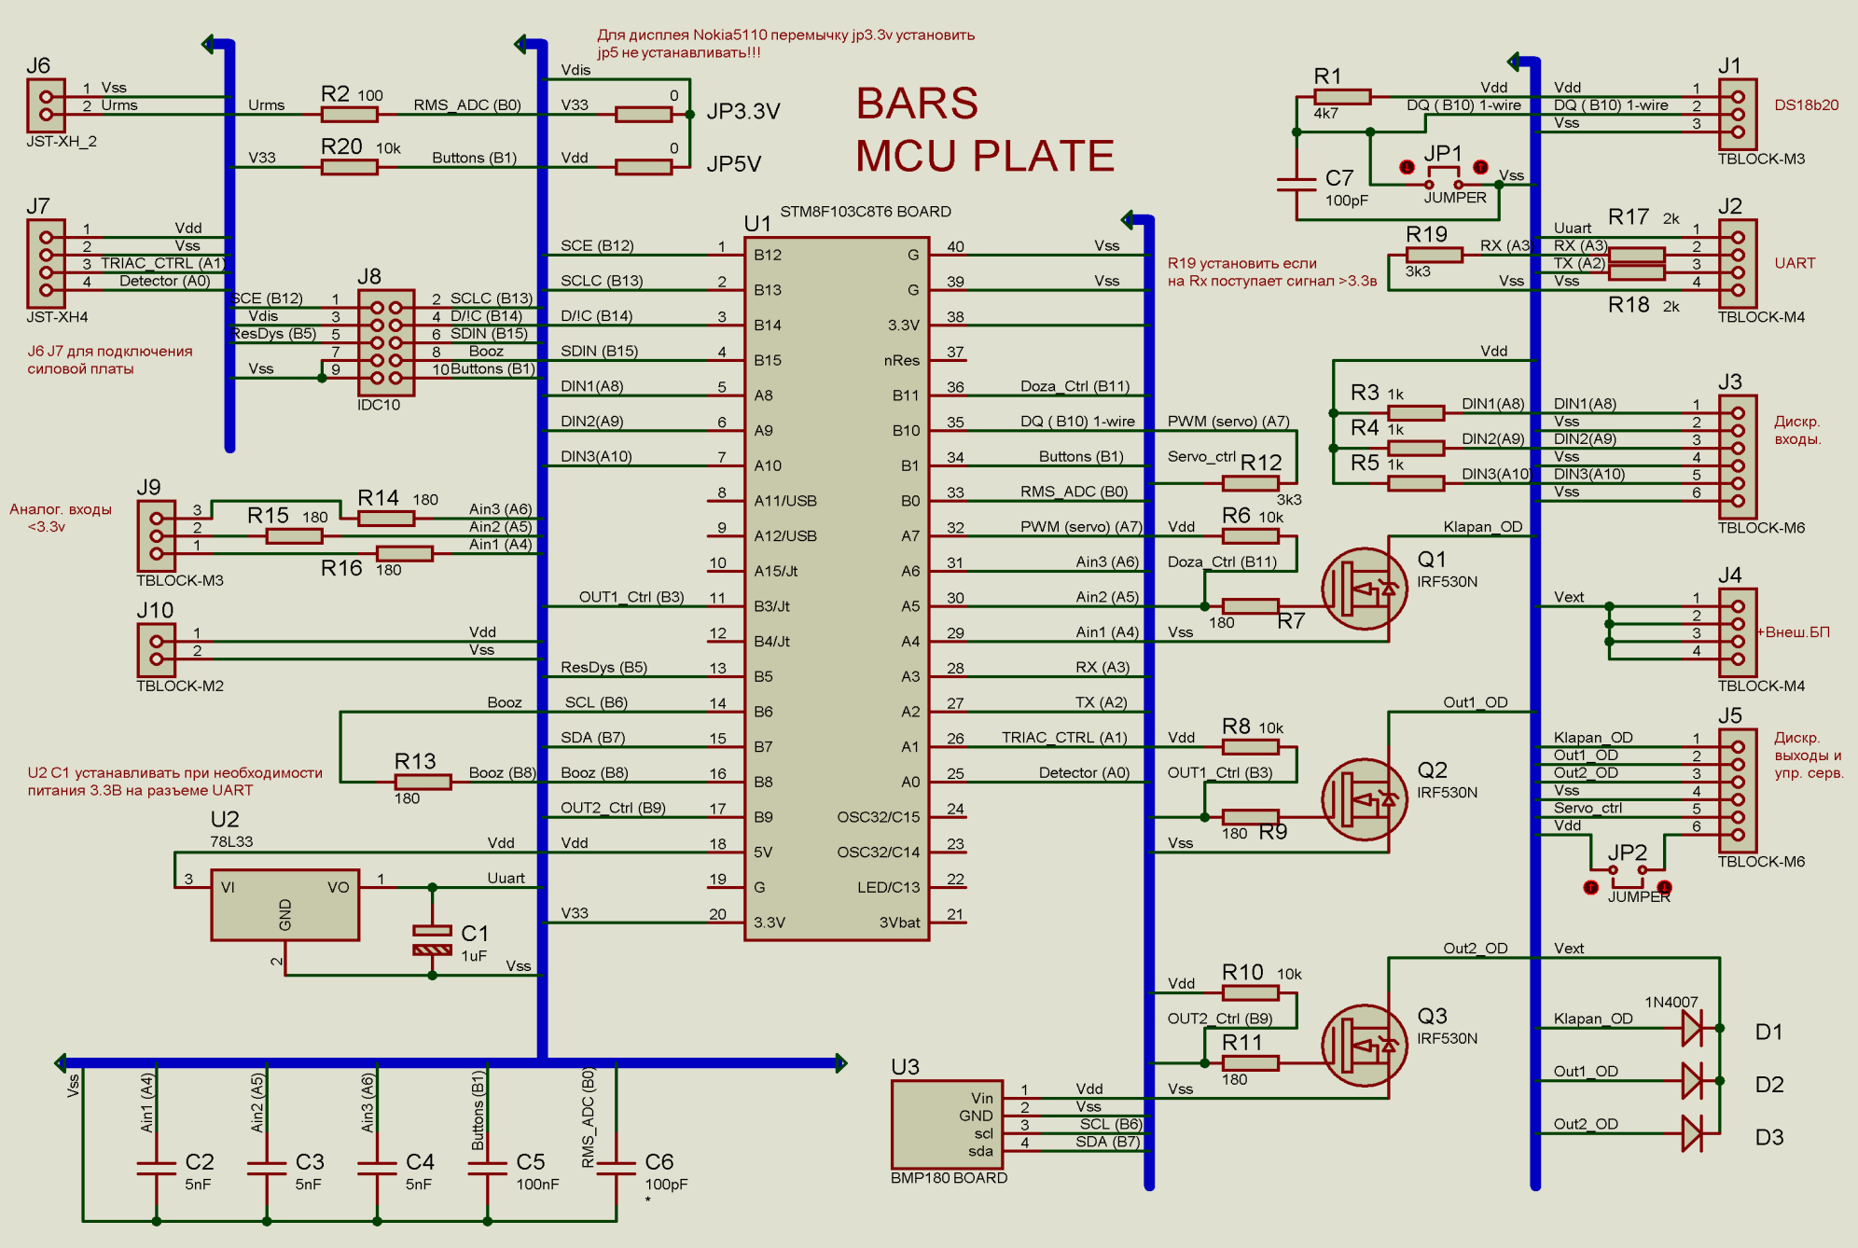

Интерфейсная часть.

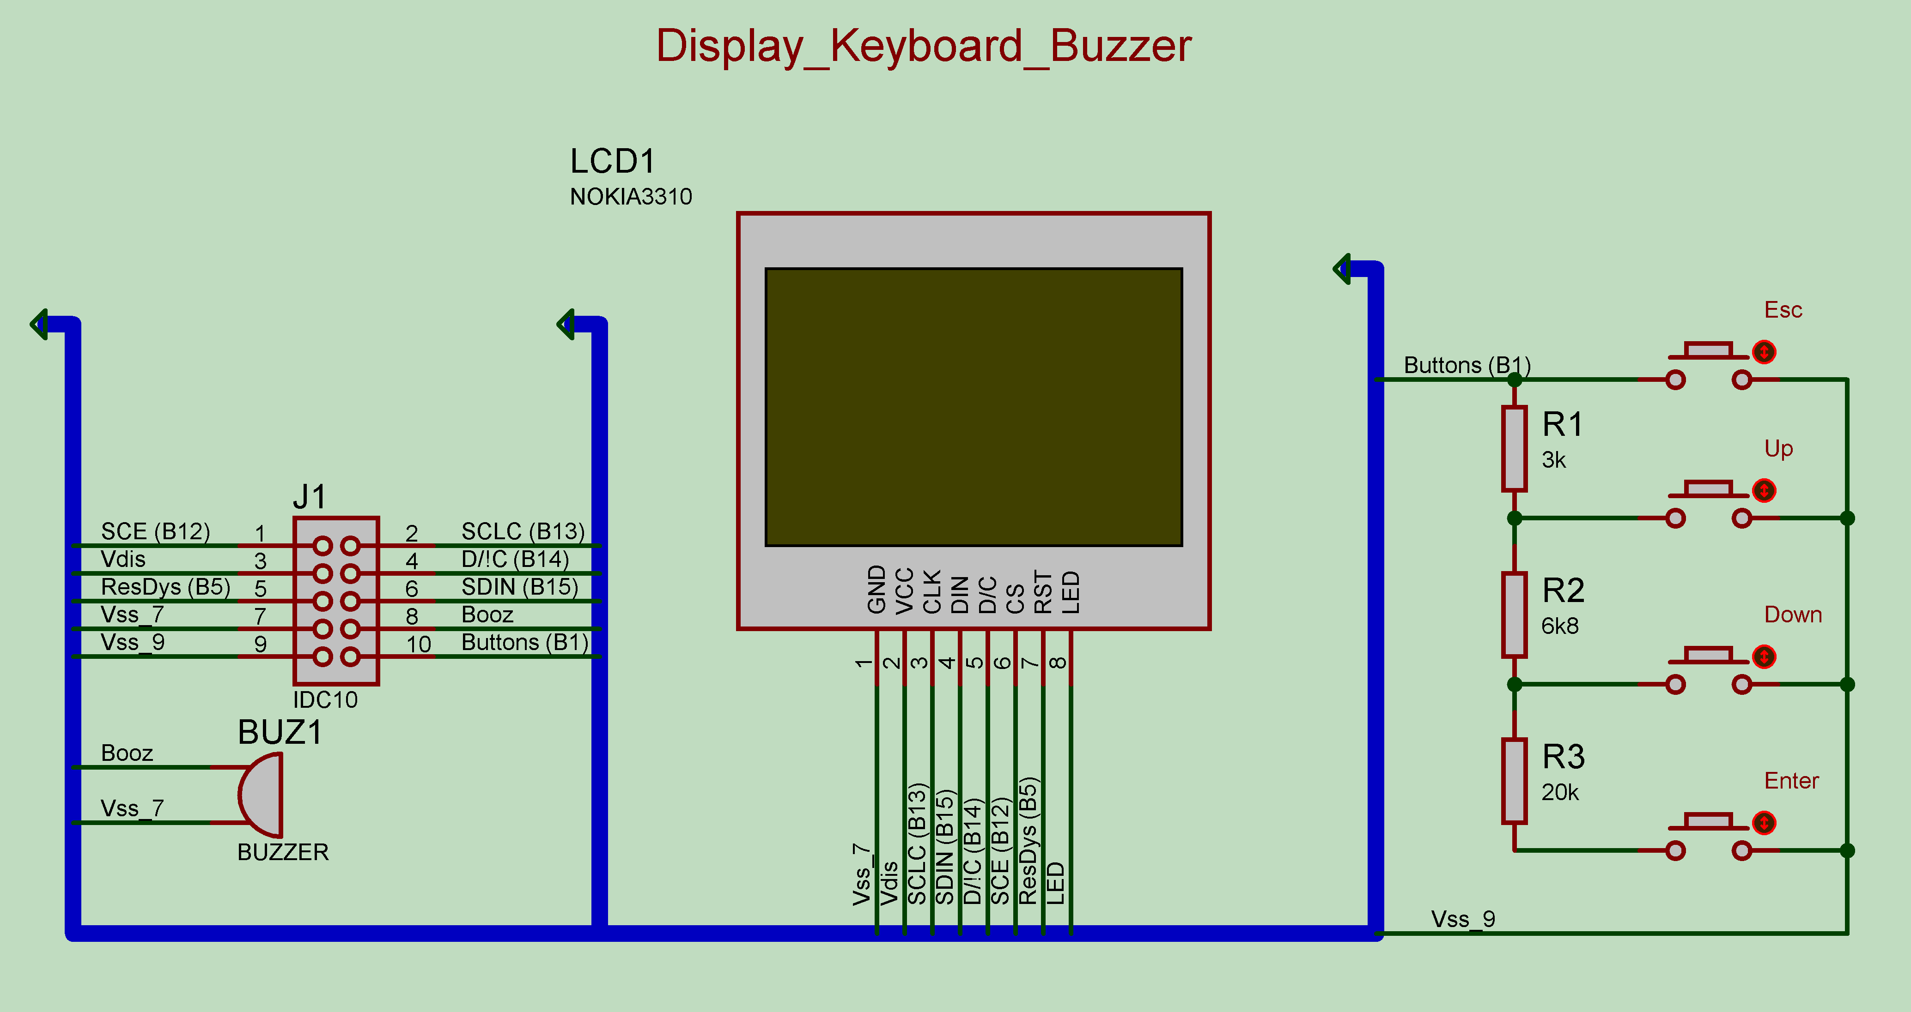

Описание функций БАРС.
БАРС управляется с помощью 4х кнопочной клавиатуры (ввод, вниз, верх, назад). Управление интуитивно понятное, с помощью перемещения мигающего курсора по дисплею.
  - Основное меню.
-Меню - вход в меню настроек.
-Нагрев - выбор напряжения нагрева (8 различных напряжений). Режим нагрева №0 - нагрев выключен. Если возле номера нагрева отображен символ градуса и (или) единичка, значит БАРС перешел (однократно) на заданное напряжение из-за превышении температуры и (или) на дискретном входе соответственно.
-Отбор - включение отбора № 1..5 или серии отборов № 1с..5с. Если отбор включен, то отображается ниже или оставшееся время на стабилизацию или скважность отбора % и период сек. При этом зачеркивается или температура внизу царги или(и) разница температур царги, в зависимости от причины приостанова. Специальный отбор А запускает отбор 1с при переходе при автоматическом переходе на заданную уставку напряжения.
-Стр№ - в основном меню так же отображаются различные параметры работы, они распределены на несколько страниц.

-Стр1. Отображается подобие колонны, внутри нее текущее параметры. Сверху вниз. Температуры в дефлегматоре, верха царги, дельта, низ царги, кубе, напряжение (мощность) на ТЭНе.
Стр2. Запомненные температуры в царге (используются как опорные при отборе) ,заданное напряжение, расчетная спиртуозность в кубе..
Стр3. Атмосферное давление и температура датчика давления. Давление в кубе и коррекция датчика температуры в кубе от давления.
Стр4. Состояние дискретных входов/выходов и положение сервопривода.
Стр5. Время работы нагрева и лимит времени нагрева.
Стр6. Условие окончания отбора. Может быть по времени, количеству, температуре в царге, температуре в кубе, дискретному входу.
Стр7. Причина остановки работы.

Настройка каналов температуры

При включении питания, БАРС ищет датчики на шине 1-wire и распределяет их по каналам. Если использовать одни и те же датчики и одно и тоже количество, то датчик будет привязан всегда к одному своему каналу. В данном меню настроек привязываются каналы к местоположению в колонне или можно просто поглядеть на каком канале какая температура (150 градусов - датчика нет) и уникальный номер датчика (код семейства не отображается). При отсутствии датчика взамен можно установить константное значение.

Условия останова.
Здесь настраиваются параметры, по которым отключится нагрев и отбор.
- Первые три параметра, если температура превысит установленные значения;
- если сработал сухой контакт на дискретном входе № 1-3;
- если продолжительность нагрева продолжалось в течении времени;
- завершен отбор №1-5;
- время в течение которого заданное напряжение было меньше от фактического более чем на 5 Вольт (если задано напряжение менее 240В);
- превышено давление в кубе.
- Если измеренное напряжение в течении 30 секунд на 5 вольт и более выше чем заданное, на выходе AlarmOut устанавливает лог.1. (даже при выключенном нагреве). Параметр не настраивыемый и сбросить это состояние можно только перезапуском БАРСа. Если же нагрев был включен, то нагрев и отбор отключаются с выдачей аварийного сообщения на стр.7.
Функция предназначена для защиты от пробоя симистора.
* В качестве выхода AlarmOut используется выход AIN3.

Уставки нагрева и дисплея

Здесь настройки располагаются в двух экранах.
На первом экране настройки идут парами:
- привязка напряжений к номеру нагрева;
-номер дискретного входа при сработке которого, переходит на заданный номер нагрева;
-температура, при превышении которой так же происходит переход на свой заданный номер нагрева. Источник температуры может быть в кубе или любая из царги (так же задается в этом же меню).

Любое из двух событий автоперехода на номер нагрева запускает отбор «1С», если перед этим был установлен отбор «А».
На втором экране задаются параметры вольтметра, дисплея и номинальная мощность ТЭНа (при 220В).
Включенный параметр помехоподавление означает, что во время обмена данными с DS18B20 отключается ТЭН (1.5 периода сетевого напряжения в секунду).

Уставки отбора.

Режимом отбора может быть пять. Для каждого можно установить свои уникальные настройки. Настройки располагаются в четырех экранах.
Первый экран.
Отбр. по Ткуб – при включении этой функции, расчет скорости отбора производится от температуры куба. Формула расчета скорости отбора Vотб. = Vотб.мах.*(6,04 - 0,06*Ткуба). Vотб.мах. - это НачСкор
Период работы клапана в секундах.
Нач.Скор % - скважность работы клапана, после каждого приостанова отбора скорость может понижаться на шаг понижения, но не ниже минимальной.
Например задано: период 10 сек, начальная скорость 20%, минимальная скорость 10%, шаг понижения 1%. Отбор по Ткуба выключен. Это означает, что клапан отбора будет работать с периодом 10 сек из низ 8 сек закрыт, 2 сек открыт. При каждом приостанове отбора скороть отбора будет снижаться на 1%, но никогда не опустится ниже 10%.
Второй экран.
Условия при которых приостанавливается отбор и возобновляется.
При старте отбора, БАРС запоминает текущие температуры в царге (отображаются на стр2. основного меню).
Если температура низа царги достигнет температуры суммы запомненной и «СтопТниз» отбор приостанавливается. При снижении температуры до суммы запомненной и «ПускТниз» отбор возобновляется с понижением скорости отбора. В этом же меню можно переключить контроль температуры низа царги, на верх царги.
Аналогичный алгоритм приостанова отбора действует для параметров «СтопТн-Тв» и «ПускТн-Тв». Только здесь запомненная считается разница между температурами низа и верха царги.
Для того чтобы работал только один из этих методов, необходимо на неиспользуемом параметр «Стоп» установить настолько большим, чтобы он никогда не произошел.
Не рекомендуется устанавливать разницу между стопом и пуском 0.1 градуса. Это может привести к частому приостанову отбора.
На этом же экране есть параметр «Стаб.мин». Если он отличен от нуля, то при запуске отбора, происходит задержка на стабилизацию колонны. Если температура нестабильна в колонне, то время стабилизации начинается сначала.
Контроль стабилизации происходит следующим образом. В момент запуска стабилизации запоминаются температуры в царге Tmax=Tmin=Tтек.царги. Далее идет постоянный мониторинг текущих температур у царге в следующей циклической последовательности.
Если ( Tтек.царги > Tmax ) то ( Tmax=Tmin=Tтек.царги ).
Если ( Tтек.царги < Tmin ) то ( Tmin= Tтек.царги ).
Изменение Tmax или Tmin приводит к перезапуску таймера стабилизации.

Третий экран.
Один из параметров, по которому заканчивается текущий отбор, если запущена серия отборов, то запускается следующий (дискр. Вход, количество отборов, время, температура куба, температура в царге).
Параметр окончание отбора по количеству отобранного спирта является приблизительным, т.к. измерение температуры в кубе с дискретностью 0.1 градуса не позволяет достаточно точно определять спиртуозность в кубе.
Кроме того, дополнительно, отбор может управлять нагревом и дискретным выходом.
Функция управления нагревом из отбора позволяет задавать «газовую паузу» и управлять процессом варки сусла.
Четвертый экран.
Положение сервопривода.

Пример как настроить перегонку с газовой паузой.
-вместо датчиков температуры царги нужно установить константы, чтобы не мешались.
-в условиях полного останова Ткуб = 99 (можно меньше) , Тдеф 70, Тцарги 99 (ее все равно нет при дистиляции). Номер дискр входа, если есть какой то датчик, например поплавок или датчик протечки. Это будут условия окончания перегонки.
- В меню "Уст.нагр" Линейку уставок 1-8 и для трех из них нужно задать напряжения. Для 8 = 250В, для 1 = 20В, т.е. макс и минимум), и пускай 7 будет равно рабочему напряжению при перегонки, это зависит от аппарата. Номер дискретного входа для автонапряжения оставить 0, "Т.врх.ц" переключить на "Ткуб" и установи значение 70 градусов, и для нее выбрать "N нагр.авт" "1". Т.е. когда куб нагреется до 70 градусов напряжение станет минимальным.
-Отбор1 - не важно что там стоит для большинства параметров, клапана же нет , только установить для Отбора 1 закончить по времени и установить 10 минут, а "N нагр.авт." оставь выключенным или тот же режим нагрева 1. Это и будет газовая пауза.
-Отбор 2 - установить закончить по условию Ткуб 90 гр (эта точка близка к температуре кипения браги), а "N нагр.авт." установить 8, т.е. опять максимум.
-Отбор 3 - установить закончить по условию, которое никогда не случится, например по Ткуб 150 градусов, а "N нагр.авт." установи такой, который будет рабочим для дистиляции 7 и например он соответствует 185В. Нужное напряжение будет зависеть от оборудования перегонки.

Пример настроек для варки сусла.
Это расширенный режим, но аналогичный для газовой паузы, но в отборах нужно устанавливать еще одну уставку напряжения. Если установить две уставки, то дополнительно высветятся две температуры. Например, устанавливаешь >1 <7. Это означает, что если температура куба превысит, например Твкл>55, то нагрев перейдет на уставку 1. Если снизится ниже пускай Твыкл<54 , то включится нагрев 7. Почему Твкл и Твыкл? Потому еще можно одним из дискретных выходов управлять так же из отбора, и не обязательно от Ткуба, но температурные уставки будут использоваться одни и те же.
Для этого установил:
1. Автнонапряжение по Ткуба 50 градусов
2. Уставка напряжения 7.
3. Отбор1 >1<7 >55 <54гр белковая пауза
4. Отбор2 >1<7 >65 <64гр Мальтозная пауза
5. Отбор3 >1<7 >74 <73гр Осахаривание
6. Отбор4 >1<7 >80 <78гр Окончательно осахаривание
7. Полный останов по окончанию отбора4
Во всех отборах окончание по времени.
1 - это 20В
7 - это 125В
8 - 250В
Фактические напряжения нужно подбирать под конкретное оборудование.
Как и с газовой паузой. Запустить нагрев 8 и отбор "А".
Функции для газовой паузы и варки сусла являются дополнительными. Примеры настоек приведены, потому что не являются интуитивно понятными.
Основной режим – ректификация, пример настроек не приведен, так как разобравшись с меню, не представляет сложности, но требует знаний параметров конкретного перегонного оборудования.

  - Настройки дискретных входов и выходов.
Настраиваются типы дискретных выходов и входов (нормально замкнутые и разомкнутые). Алгоритм работы дискретного выхода.
Кроме того, одним из дискретных выходов могут управлять отборы. Нужно выбрать типы «оНЗ» или «оНР».

Преобразователь давления в кубе.
Здесь настраиваются параметры датчика давления куба.
1. Тип датчика - отсутствует, абсолютного значения, избыточного и уставка.
2.3. Аналоговый сигнал измеряется АЦП, вот эти два параметра привязки кодов АЦП к реальному давлению в кПа.
4. Tкуб->Pнорм. - тут можно включить коррекцию температуры куба от давления. Т.е. Ткуб приводится к Ткуб при нормальном давлении.
5. Смещ.Ткуб- фиксированная поправка Ткуб. Т.е. можно определить среднюю системную погрешность датчика Т в рабочем диапазоне и если не устранить ее, то минимизировать.
6. Установ - это фиксированное избыточное значение давления в кубе, используется если в типе датчика выбран "уст".
Абсолютное давление отображается на стр.3 вместе с атмосферным.

Сохранение конфигураций в энергонезависимой памяти.

Можно сохранять и загружать 4 конфигурации под условными названиями 'Р','Д','С', 'П'. При включении БАРС, всегда загружает конфигурацию 'Р'. Коэффициенты вольтметра всегда загружаются из конфигурации «Р».

Приложение А. Внешний вид в сборе.
